在DemocraticDebate_NYT.txt中出现频率最高的10个词：

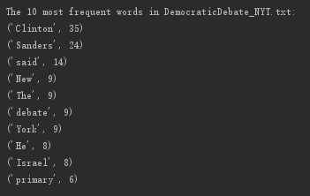

即：

Clinton, 35次

Sanders, 24次

said, 14次

New, 9次

York, 9次

debate, 9次

The, 9次

Israel, 8次

He, 8次

primary, 6次

在DemocraticDebate_WSJ.txt出现频率最高的10个词：

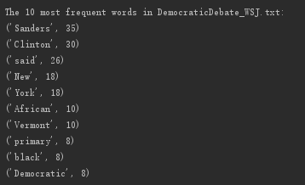

即：

Sanders, 35次

Clinton, 30次

said, 26次

New, 18次

York, 18次

Vermont, 10次

African, 10次

black, 8次

Americans, 8次

Democratic, 8次

在DemocraticDebate_NYT.txt中出现频率超过2次的bigrams：

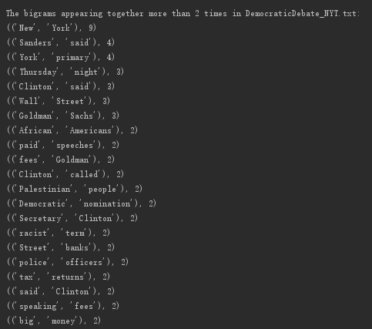

即：

('New', 'York'), 9次

('Sanders', 'said'), 4次

('York', 'primary'), 4次

('Goldman', 'Sachs'), 3次

('Wall', 'Street'), 3次

('Clinton', 'said'), 3次

('Thursday', 'night'), 3次

('Secretary', 'Clinton'), 2次

('Democratic', 'nomination'), 2次

('big', 'money'), 2次

('fees', 'Goldman'), 2次

('tax', 'returns'), 2次

('paid', 'speeches'), 2次

('said', 'Clinton'), 2次

('Street', 'banks'), 2次

('police', 'officers'), 2次

('racist', 'term'), 2次

('Clinton', 'called'), 2次

('Palestinian', 'people'), 2次

('speaking', 'fees'), 2次

('African', 'Americans'), 2次

在DemocraticDebate_WSJ.txt中出现频率超过2次的bigrams：

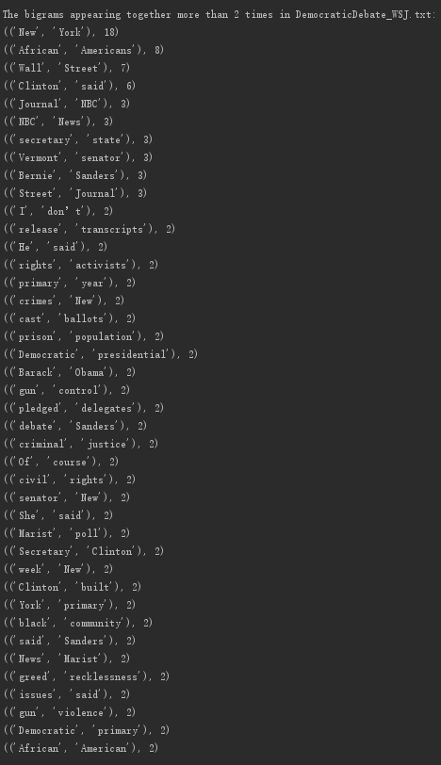

即：

('New', 'York'), 18次

('African', 'Americans'), 8次

('Wall', 'Street'), 7次

('Clinton', 'said'), 6次

('secretary', 'state'), 3次

('Street', 'Journal'), 3次

('NBC', 'News'), 3次

('Journal', 'NBC'), 3次

('Bernie', 'Sanders'), 3次

('Vermont', 'senator'), 3次

('Of', 'course'), 2次

('debate', 'Sanders'), 2次

('issues', 'said'), 2次

('greed', 'recklessness'), 2次

('Secretary', 'Clinton'), 2次

('Democratic', 'presidential'), 2次

('crimes', 'New'), 2次

('Democratic', 'primary'), 2次

('gun', 'control'), 2次

('criminal', 'justice'), 2次

('prison', 'population'), 2次

('rights', 'activists'), 2次

('said', 'Sanders'), 2次

('week', 'New'), 2次

('cast', 'ballots'), 2次

('senator', 'New'), 2次

('civil', 'rights'), 2次

('gun', 'violence'), 2次

('primary', 'year'), 2次

('Barack', 'Obama'), 2次

('African', 'American'), 2次

('News', 'Marist'), 2次

('release', 'transcripts'), 2次

('black', 'community'), 2次

('He', 'said'), 2次

('She', 'said'), 2次

('York', 'primary'), 2次

('Marist', 'poll'), 2次

('Clinton', 'built'), 2次

('pledged', 'delegates'), 2次

('I', 'don’t'), 2次

DemocraticDebate_NYT.txt 的sentiment是-24.9：

DemocraticDebate_WSJ.txt 的sentiment是-11.4：

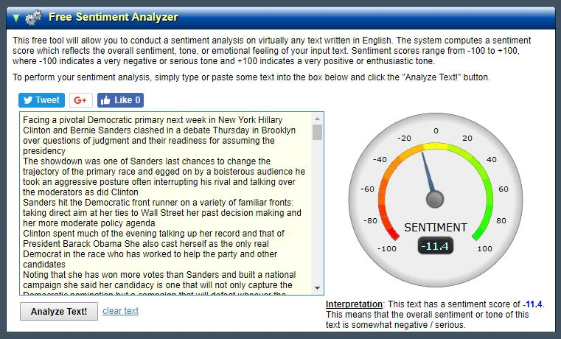

使用DemocraticDebate_NYT.txt 生成的wordcloud：

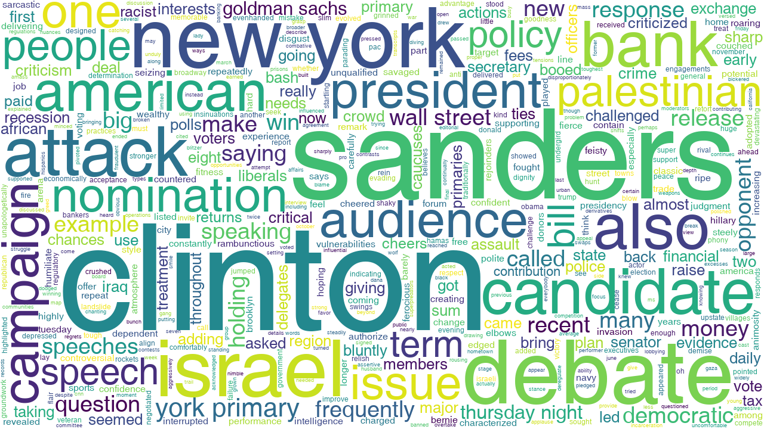

使用DemocraticDebate_WSJ.txt 生成的wordcloud：

